 | Name: | Klasse: | Datum: |  | Klasse 3, KV 1
 | Knobeln mit Laternen - Lösung

1
Die erste Laterne ist echt. Die zweite Laterne nicht. Warum?
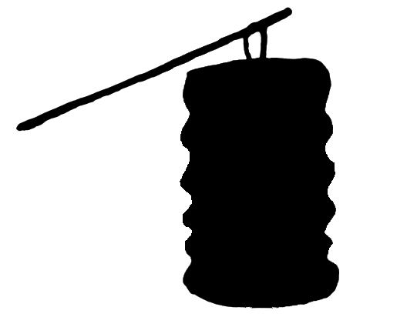
3
4
6
2

3
5
2
1

2

Male nur die echten Laternen an.

6
4
3
8
9
3
3
9
7
8
9
4
6
3
2
9
2
4
5
6

4
4
8
2
2
3
3
7
2
2
4
0
8
5
4
10

